Schachverein Freital e.V.
Spiellokal: 01705 Freital Turnerstr.14

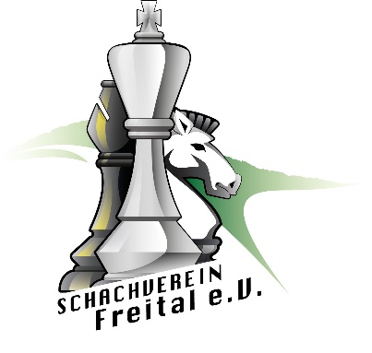

Fahrauftrag / Fahrkostenabrechnung für Vereinsmitglieder (Kinderturniere)

Turnier/Punktspiel: ………………………………… Ort/Datum: ………………………………….

Kraftfahrer: ……………………………………… Kennzeichen: ……………………………….

Gefahrene Strecke: ……………. km x Festpreis 0,23 €/ km ( lt. MGV vom 14.03.2013 TOP 5)

Erstattungssumme: ……………......€

Erhalten am: ………………….. Unterschrift: ………………………………...

Schachverein Freital e.V.
Spiellokal: 01705 Freital Turnerstr.14

Fahrauftrag / Fahrkostenabrechnung für Vereinsmitglieder (Kinderturniere)

Turnier/Punktspiel: ………………………………… Ort/Datum: ………………………………….

Kraftfahrer: ……………………………………… Kennzeichen: ……………………………….

Gefahrene Strecke: ……………. km x Festpreis 0,23 €/ km ( lt. MGV vom 14.03.2013 TOP 5)

Erstattungssumme: ……………......€

Erhalten am: ………………….. Unterschrift: ………………………………...

